Kegiatan bulan mei dan Juni

Aktivitas Bulan Pertama (Mei 2024)
No | Aktivitas | Durasi (Jam) | Keterangan
1 | di minggu ketiga belas senin – rabu live session zoom dari jam 19:00 – 21:00, sedangkan hari sabtu sesi mentoring google meet satu kelompok dengan mentor pada jam 09:00-11:00. Dan menyicil mengerjakan tugas tentang middleware dan mengerjakan final project pada mata kuliah aplikasi berbasis web dengan golang | 8 jam | Rincian kegiatan sebagai berikut :  - Senin, 6 Mei 2024 Zoom (19.00 – 21.00)  pada hari senin zoom tentang dasar dasar html  - Selasa, 7 Mei 2024 (19.00 – 21.00)  pada hari selasa zoom belajar tentang css dasar  - Rabu, 8 mei 2024 (19.00 – 21.00)  pada hari rabu zoom belajar membuat website sederhana dan diluar live session mengerjakan tugas final project mata kuliah aplikasi berbasis web dengan golang  - Sabtu, 11 Mei 2024 (09.00 – 11.00)  Sesi mentoring mengulas materi sebelumnya
2 | di minggu keempat belas senin – rabu live session zoom dari jam 19:00 – 21:00, sedangkan hari sabtu sesi mentoring google meet satu kelompok dengan mentor pada jam 09:00-11:00 | 8 jam | - Senin, 13 Mei 2024 (19.00 – 21.00)  pada hari senin zoom tentang dasar dasar html  - Selasa, 14 Mei 2024 (19.00 – 21.00)  pada hari selasa zoom belajar tentang css dasar  - Jumat, 17 Mei 2024 (19.00 – 21.00)  pada hari jumat memasuki mata kuliah baru yaitu sistem manajemen dan teknologi basis data mengenal sistem database untuk menyimpan data dan mengenal data modeling membuat struktur database  - Sabtu, 18 Mei 2024 (09.00 – 11.00)  Sesi mentoring mengulas materi sebelumnya
3 | di minggu keempat belas senin – rabu live session zoom dari jam 19:00 – 21:00, sedangkan hari sabtu sesi mentoring google meet satu kelompok dengan mentor pada jam 09:00-11:00. Dan mengerjakan latihan DDL, DML, DQL dan Joining | 8 jam | - Senin, 20 Mei 2024 (19.00 – 21.00)  di hari senin zoom tentang postgres sql, mengenal data definition language dan database manipulation language  - Selasa, 21 Mei 2024 (19.00 – 21.00)  di hari selasa zoom tentang zoom data query language, joining database table, database transaction  - Rabu, 22 Mei 2024 (19.00 – 21.00)  dihari rabu zoom tentang perkenalan GORM  - Sabtu, 25 Mei 2024 (09.00-11.00)  Sesi mentoring mengulas materi sebelumnya
4 | di minggu kelima belas senin, selasa dan jumat live session zoom dari jam 19:00 – 21:00, sedangkan hari sabtu sesi mentoring google meet satu kelompok dengan mentor pada jam 09:00-11:00 | 8 jam | - Senin, 27 Mei 2024 (19.00 -21.00)  zoom gorm syntax  - Selasa, 28 Mei 2024 (19.00 -21.00)  zoom mengenal konsep nosql sebagai alternatif dari relational DBMS, mengenal mongoDB sebagai database berbasis dokumen untuk tempat penyimpanan data
- Jumat, 31 mei 2024 (19.00 – 21.00)
hari jumat memasuki Mata kuliah baru yaitu artificial intelligence menggunakan golang, zoom tentang pondasi matematika (probability, linear ALGEBRA)
5
6
 | Total Jam | 30 Jam

Penjelasan dan Kesimpulan Aktivitas Bulan Mei 2024
1. Untuk aktivitas mentorinng dan DPP :
- Saya melakukan pertemuan rutin dengan Mentor & DPP melalui platform video conference untuk membahas pemrograman backend lanjutan dengan golang dan pengembangan aplikasi berbasis Web dengan Golang. Kami membahas jadwal pertemuan dan memilih platform yang sesuai, seperti Meet atau Zoom.
Selain itu, kami juga berkomunikasi melalui discord untuk berbagi materi bacaan dan sumber daya yang relevan untuk materi dasar2 Sistem management dan teknologi basis data.
-Saya juga menjadwalkan pertemuan rutin dengan Mentor & DPP melalui platform video conference seperti Zoom atau Google Meet untuk membahas perkembangan saya dalam materi Sistem management dan teknologi basis data. Kami membahas setiap kompetensi yang perlu saya kembangkan dan menetapkan langkah-langkah untuk mencapainya. (Sistem management dan teknologi basis data).

2.Sistem management dan teknologi basis data:
-kemampuan seseorang dalam melatih kemampuanya untuk menyelesaikan berbagai persoalan permasalahan suatu code. terdiri dari proses problem-solving atas persoalan di dalam management basis data. Dan Pengerjaan Tugas Sistem management dan teknologi basis data Berupa Post Test, Final Course Project dan Post test pada 29 mei 2024.

3. Tantangan yang di hadapi dan solusi :

Untuk tantangan bagi diri sendiri yaitu dengan menngerjakan soal dan belajar secara mandiri tanpa terlibat dengan siapapun dan saat merasa kesulitan atau kebingungan saat mengerjakan tugas atau kurangya pemahaman yaitu sousinya bertanya di mahasiswa kampus lainn dan belajar dengan otodidak di sumber yang terpercaya berupa yt, web, LMS dll.

4. Kompetensi yang di dapat :
Menjadi lebih paham dengan sistem managements basis data dengan postgress dan memahami tentang apa itu postgress dan bagaimana cara management basis data dengan postgres, serta dapat memecahkan suatu masalah dalam suatu code di dalam management basis data.

Zoom live session
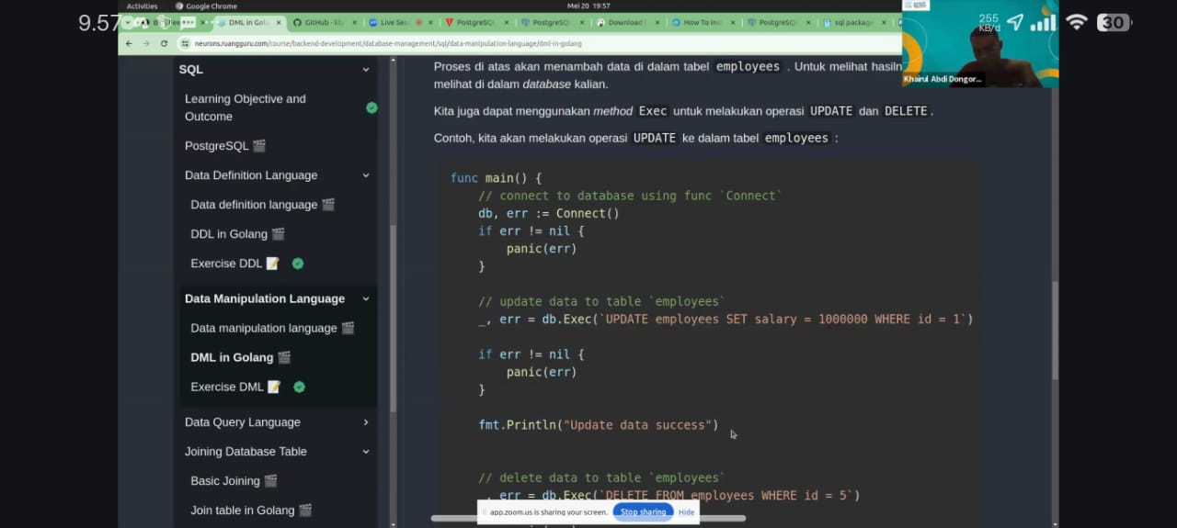

Zoom Livesession
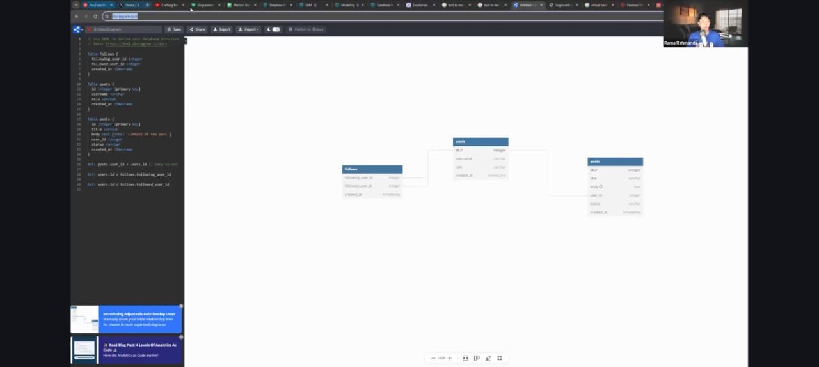

Aktivitas Bulan Kedua (Juni 2024)
No | Aktivitas | Durasi (Jam) | Catatan
1 |  |  | - Sabtu, 1 Juni 2024 (09.00 – 11.00)  Sesi mentoring mengulas materi sebelumnya
2 | di minggu keenam belas senin - jumat live session zoom dari jam 19:00 – 21:00, sedangkan hari sabtu sesi mentoring google meet satu kelompok dengan mentor pada jam 09:00-11:00 | 12 jam | - Senin, 3 juni 2024 (19.00 – 21.00)  hari senin zoom tentang data analysis, distributions in statistics dan bayes  - Selasa,4 juni 2024 (19.00 – 21.00)  hari selasa zoom tentang perkenalan machine learning, linear regression, supervised learning, matrix and vector, visualizing linear algebra as vector spaces  - Rabu, 5 juni 2024 (19.00 – 21.00)  Rabu zoom tentang k-Nearest neighbors (kNN), classification, unsupervised learning, anomaly detection  - Kamis, 6 juni 2024 (19.00 – 21.00)  Hari Kamis zoom tentang perkenalan dan model deep learning  - Jumat, 7 juni 2024 (19.00 – 21.00)  Hari Jumat zoom tentang calculus for deep learning  - Sabtu, 8 juni 2024 (09.00 – 11.00)  Sesi mentoring mengulas materi sebelumnya
3 | di minggu ketujuh belas senin - jumat live session zoom dari jam 19:00 – 21:00, sedangkan hari sabtu sesi mentoring google meet satu kelompok dengan mentor pada jam 09:00-11:00 | 12 jam | - Senin, 10 juni 2024 (19.00-21.00)  hari senin zoom tentang gradient descend and backpropagation  - Selasa, 11 juni 2024 (19.00-21.00)  hari selasa zoom tentang hugging face  - Rabu, 12 juni 2024 (19.00-21.00)  rabu zoom tentang pipelines (supplemental)  - Kamis, 13 juni 2024 (19.00-21.00)  kamis zoom tentang processing unit for machine learning  - Jumat, 14 juni 2024 (19.00-21.00)  jumat zoom tentang hugging face model hub  - Sabtu, 10 juni 2024 (09.00-11.00)  Sesi mentoring mengulas materi sebelumnya
4 | di minggu kedelapan belas rabu dan kamis live session zoom dari jam 19:00 – 21:00 | 4 jam | - Rabu, 19 Juni 2024 (19.00 – 21.00)  rabu zoom tentang transfer learning  - Kamis 20 Juni 2024 (19.00-21.00)  kamis zoom transformers architecture
5
6
7
8
 | Total Jam : | 28 Jam

Penjelasan dan Kesimpulan Aktivitas Bulan Juni 2023
Laporan Bulanan
- Bagimana aktivitas metoring dan koordinasi dengan mentor dan DPP?
Semua aktivitas berjalan dengan lancar, setiap kali mentoring kami selalu mendapatkan banyak sekali ilmu dari mentor baik secara teknis dan juga teoritis. Pada bulan ini Kembali normal mentoring dilakukan selama 2 jam dan itu sangat cukup untuk menyampaikan materi dari mentor.

- Apa yang telah kamu kerjakan dan bagaimana perkembangannya?
Pada materi kali ini tidak ada tugas yang terlalu banyak jadi saya lebih banyak mempelajari materi dan itu materinya tentang AI, materinya sangat worth it karena sangat relata dengan zaman sekarang yang perkembangan AI begitu sangat cepat. Akan tetapi saya sangat sulit memahami materi yang begitu banyak karena saya tidak terlalu paham tentang AI akan tetapi tidak menjadi alas an buat saya tidak memplejari tentang AI karena ini sangat penting kedepanya.

- Tantangan apa yang dihadapi dan berikan alternatif solusi untuk menghadapinya?
Tantangan pada materi kali ini yaitu materi yang baru bagi saya jadi saya harus mempelajarinya lebih extra mungkin. Disamping itu saya juga tetep mengikuti pembelajaran kampus jadi saya harus membagi waktu juga agar tetep menjalankan tugas yang di berikan oleh kampus.

- Apa saja dan jelaskan pengembangan kompetensi yang telah didapat?
- Matematika Statistic Foundation
- Mechine Learning
- Deep Learning
- Hunggingface Library
- Tranformers and pipeline
- Model Hub
